**/TÉCNICO EM DESENVOLVIMENTO DE SISTEMAS**

**SENAC HUB ACADEMY – SENAC MS**

**VOUCHER DESENVOLVEDOR TURMA 139 – SENAC HUB ACADEMY**

E Ao Quadrado.Com

CAMPO GRANDE - MS

2024

**COMPONENTES**

Anna Lorena

Daniel Sanches

Eraldo Ferreira

Felipe Braiani

Gabriel Paganotti

Henrique Balieiro

João Gabriel

João Vitor

Kelvin Carvalho

Nicole Franciny

Paulo Matheus

Rafael Montiel

Rafaela Camposano

Ricardo Sousa

Riquelme Gomes

**PROFESSORES**

Enilda Aparecida Mendes da Roça Casseres

Édini Marques Zanlucas

CAMPO GRANDE – MS

2024

**DOCUMENTAÇÃO SISTEMA DE**

**E-commerce**

Documentação apresentada à Empresa **E².Com** de Campo Grande MS, como parte dos requisitos para o desenvolvimento de sistemas no Curso Técnico em Desenvolvimento de Software – Voucher Desenvolvedor.

**SUMÁRIO**

1. Introdução 5

1.1 Propósito 5

2. Escopo do Projeto 5

2.1 Público-alvo 5

3. Levantamento de Requisitos 5

3.1 – Requisitos Funcionais 5

3.2 – Requisitos Não Funcionais 5

4. Diagrama de Caso de Uso 5

4.1 – Descrição do Diagrama de Caso de Uso 5

5. Diagrama de Classes 6

6. Diagrama de Entidade e Relacionamento – DER 6

7. CONCLUSÃO 7

# 1.Introdução

No dia 28 de maio de 2024, nas instalações da Senac Hub Academy nos reunimos com a representante da empresa **E². Com** empresa essa que trabalha com o e-commerce na venda de produtos em geral, no formato de marketplace, onde empresas e vendedores podem vender seus produtos solicitando o cadastro de sua empresa. O propósito dessa reunião foi conduzir uma entrevista detalhada para entender as informações e necessidades específicas da empresa, visando a criação de uma plataforma de E-commerce sob medida.

A empresa **E².** **Com** nos contatou devido as dificuldades que a empresa tem enfrentado ao longo da sua trajetória, tendo sofrido um ataque hacker/cracker que trouxe diversos prejuízos para a empresa. Tendo recomeçado do zero (no mesmo dia da entrevista) a empresa deseja um novo site para seu e-commerce tendo como principal requisito a segurança e credibilidade.

O alcance da empresa de vendas e dos vendedores no atual momento é para Campo Grande/MS, tendo como **público-alvo: geral**, com isso a empresa preferiu que o sistema seja simples e intuitivo para facilitar a navegação do cliente, contendo produtos em destaques e ofertas visualmente atrativas.

# Propósito

O principal propósito é a elaboração de um site e-commerce que deve priorizar a implementação de um sistema seguro e de fácil acesso aos clientes, para maximizar as vendas de empresas parceiras e colaboradores, além de priorizar o crescimento da própria empresa

**E Ao Quadrado.Com**

# Escopo do Projeto

O Sistema de E-Commerce conterá Separação e Cadastro de Perfis (Cliente, Vendedor e Administrador) para acesso das funcionalidades do usuário. O sistema terá a visualização e opção de compra dos produtos ao cliente, os vendedores poderá ter o controle estoque e informações do seu produto. O perfil de administrador poderá ter acesso às informações dos vendedores e clientes, e o gerenciamento geral da plataforma.

**2.1** **Público-alvo**

A empresa E².com tem o público geral como alvo, mas apenas irão vender para maiores de idade, e para empresas e vendedores.

# Levantamento de Requisitos

Na entrevista foi nos informado que a empresa ainda não possui identidade visual, tendo deixado as nossas mãos a escolha de uma identidade visual, bem como logo, paleta de cores, slogan e toda parte visual apenas prezando por ser um site visualmente minimalista e intuitivo ao usuário.

O site possuirá tela de login, onde o usuário poderá fazer o login como vendedor, cliente ou administrador. Cada usuário diferente possuirá suas funcionalidades quando logado. O cliente poderá fazer compra, o vendedor pode fazer as exposições do seu produto. Vendedores recém cadastrados ficam em um período de teste de 10 vendas, onde em caso de problemas ele é retirado. O administrador terá acesso geral as funcionalidades. Ao cliente confirmar a compra o sistema automaticamente o enviará para o WhatsApp do fornecedor para que seja finalizada a compra.

A plataforma terá um carrossel para a visualização de produtos, apresentando imagens preços e promoções. O sistema integrado dará maior visibilidade aos produtos e marcas com as maiores promoções e/ou vendas. A pesquisa de produtos poderá ser por subtipos ou pela barra de pesquisa.

O site deve ter uma parte reservada no rodapé para propagandas, patrocinadores, redes sociais e endereço da loja física. Foi esclarecido que o site não deve ser muito poluído por informações aos clientes com propagandas, o que poderia desincentivar o interesse dos clientes por comprar.

* 1. – Requisitos Funcionais

**RF001 - Cadastro do Administrador**

**Contexto:** O sistema deve permitir o cadastro de administradores que terão acesso exclusivo ao sistema.

**Descrição**: O cadastro do administrador estabelece os critérios e funcionalidades necessárias para permitir que um usuário se torne um administrador do sistema. O cadastro do administrado é essencial para conceder acesso privilegiado e garantir a gestão eficaz do sistema.

**RF002 - Cadastro de Vendedor**

**Contexto:** O cadastro do vendedor deve ser feito para validação dos dados para o acesso do vendedor exclusivo.

**Descrição:** O cadastro do vendedor é necessário para que coloque seus produtos à venda na plataforma, e para que haja o nível de acesso de vendedor. Vendedores recém cadastrados ficam em um período de teste de 10 vendas, onde em caso de problemas ele é retirado da plataforma.

**RF003 - Cadastro do Cliente**

**Contexto:** Cadastro para o cliente poder realizar compras.

**Descrição:** O cadastro é necessário para a realizações da compra e armazenamento de informações. Ex: carrinho, históricos de compras, rastreio do produto entre outros.

**RF004 - Perfil Completo dos Vendedores**

**Contexto:** Páginas dedicadas a informações dos vendedores.

**Descrição:** Dentro do perfil de cada vendedor vai conter informações pessoais dos vendedores, análise do desempenho de venda de cada vendedor avaliações do cliente para o vendedor e satisfação do cliente.

**RF005 - Visualização de Produtos**

**Contexto:** Os produtos ficaram sempre visíveis na loja, com preços e promoções. O sistema favorecerá os produtos com promoções especiais e/ou com maior venda.

**Descrição:** Após o vendedor cadastrar o produto na plataforma o sistema, de maneira automática define de acordo com a porcentagem de desconto, o nível de notoriedade. Quanto mais o produto vende, maior será a sua notoriedade na plataforma.

**RF006 - Atendimento no WhatsApp**

**Contexto:** Opção dedicada a um atendimento mais próximo e prático para o cliente, agilizando as respostas. O pagamento e entrega não serão assuntos resolvidos no site, ao escolher os produtos o cliente é redirecionado ao WhatsApp do vendedor, onde será discutido diretamente com o vendedor como será realizado pagamento e entrega.

**Descrição:** Esse botão será exibido na página inicial, e na parte do carrinho de compras. Ao tentar realizar o pagamento o cliente será redirecionado ao WhatsApp do vendedor.

**RF007- Período de Teste de Novos Vendedores**

**Contexto:** O cliente solicitou que houvesse um período de experiencia para os novos vendedores.

**Descrição:** Os novos vendedores serão avaliados de acordo com as avaliações e satisfação dos clientes dentro de um período de 10 vendas, em caso de reclamações ou problemas (como entrega não efetuada ou produto errado) o vendedor é excluído.

**RF008- Controle de estoque dos produtos**

**Contexto:** Como funcionalidade para os vendedores, terá a possibilidade de controlar o estoque para que não falte produtos e ver e alterar a sua quantidade. O controle de estoque é essencial para a gestão eficiente das operações de entrada e saída dos produtos.

**Descrição:** O vendedor poderá adicionar ou retirar produtos, fazer a entrada e saída de estoque dos produtos (adicionar ou retirar de estoque), conforme a necessidade de suas operações.

**RF009** – **Sistema de Avaliação do Cliente Direto com os Administradores**

**Contexto:** O cliente deve ser capaz de realizar avaliações dos vendedores direto com os administradores.

**Descrição:** Uma aba separada da sessão padrão de comentários onde o cliente dá um feedback sobre o vendedor, podendo fazer elogios, reclamações ou sugestões direto aos administradores.

**RF010 – Carrinho de Compras**

**Contexto:** O carrinho de compras é uma página separada que reúne todos os produtos que o cliente deseja comprar, devido ao método de funcionamento desejado do site ao selecionar a opção de pagamento o cliente seria redirecionado ao contato dos vendedores no WhatsApp.

**Descrição:** O carrinho de compras é onde os produtos que o cliente deseja comprar são colocados para serem todos pagos de uma só vez, como o carrinho de compras de um mercado. O cliente pode colocar e retirar produtos do carrinho de compras como achar melhor.

**RF011 – Administração da Plataforma**

**Contexto:** Os administradores terão a capacidade de alterar por completo a plataforma, podendo alterar desde a aparência até as funcionalidades da plataforma e cadastro dos inscritos.

**Descrição:** Haverá a possibilidade de alterar o design da plataforma (rodapé, logo, etc.), cadastro de usuários, permitindo ao administrador bloquear ou mesmo excluir usuários.

– Requisitos Não Funcionais

**RNF001 – Comentários e Avaliações do Cliente**

**Descrição:** Uma aba dentro dos produtos e Das lojas que permite o cliente fazer comentários e avaliações sobre o produto ou vendedor.

**Prioridade:** Alta prioridade.

**RNF002- Página Inicial com os Vendedores em Destaque**

**Descrição:** Na página inicial do site os vendedores que mais venderam no mês devem aparecer em destaque.

**Prioridade:** Média

**RNF003- Endereço Físico da Loja**

**Descrição**: Ter o endereço para a loja fixa, com o endereço da loja o cliente pode fazer compra online ou fisicamente. O endereço irá ficar no rodapé do site.

**Prioridade:** Baixa

**RNF004 – Taxa de Entrega Do Produto**

**Descrição:** Será cobrado uma taxa fixa para a entrega do produto, podendo não haver taxa de entrega caso na hora da compra o vendedor quiser dar um desconto ou se o cliente for retirar o produto na loja.

**Prioridade:** Alta

**RNF005- Espaço Dedicado aos Patrocinadores no Rodapé**

**Descrição:** Na base do site deve se ter um pequeno espaço dedicado aos patrocinadores, sejam lojas dentro do sistema que paguem uma taxa para estar ali ou patrocinadores externos.

**Prioridade:** Média

**RNF004 – Página Inicial com Vendedores em Destaque**

**Descrição:** Na página inicial do site os vendedores que mais venderam no mês devem aparecer em destaque.

**Prioridade**: Alta

# Diagrama de Caso de Uso

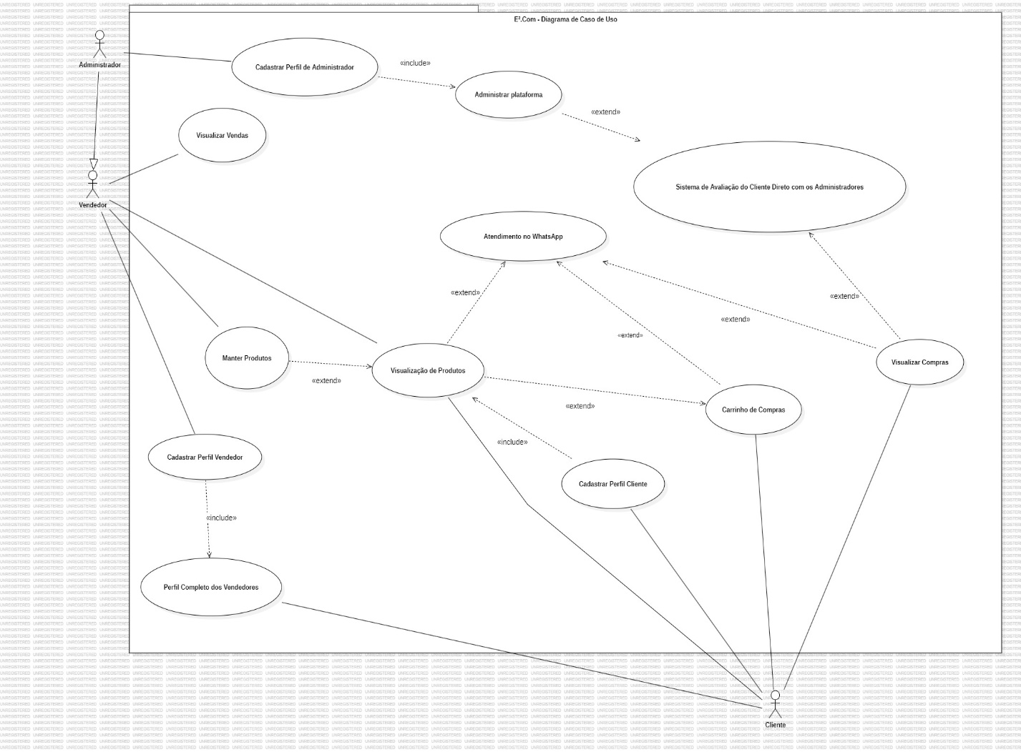

– Descrição do Diagrama de Caso de Uso

**Nome caso de uso: Cadastro cliente**

**Ator principal: cliente**

**Resumo: O cliente irá fazer o cadastro para acessar o app**

**Pré-condições:**

**Pós-condições: Logo em seguida irá visualizar os produtos**

|  |  |
| --- | --- |
| **Ações do sistema** | **Ações do ator** |
| 2-O sistema abrira uma página de cadastro.  4-O sistema irá validar os dados preenchidos, caso os dados estejam incorretos o sistema mostrara uma. mensagem “dados incorretos”.  6-O sistema irá validar os dados, caso esteja certo mostrará a mensagem “cadastrado”. | 1- O ator vai clicar no botão de cadastro.  3-O ator vai preencher os campos com seus dados, e clicar no botão de cadastrar.  5-O ator vai verificar os dados e preencher correta mente os campos necessários, e clicar no botão de cadastrar. |

**Nome caso de uso: Cadastro Perfil Vendedor**

**Ator principal: Vendedor**

**Resumo:** Para realizar suas operações e poder acessar a plataforma o vendedor terá que realizar os passos iniciais, cadastrando o seu perfil.

**Pré-condições:** Acessar a plataforma e selecionar a opção de cadastro de vendedor.

**Pós-condições:** O vendedor acessa a página.

|  |  |
| --- | --- |
| **Ações do sistema** | **Ações do ator** |
| 2- O sistema abre a aba de cadastro.  4- O sistema verifica as informações, se estiverem com inconformidade, o sistema cancela o cadastro e avisa o ator do possível inconforme.  6- Se estiverem corretas, o ator é cadastrado e terá acesso as ferramentas da plataforma. | 1- O ator seleciona a opção de cadastro de vendedor.  3- O ator da as suas informações (endereço, e-mail, nome, sobrenome, data de nascimento) para o sistema.  5- O ator digita as suas informações novamente. |

**Nome caso de uso: Cadastro Perfil Administrador**

**Ator principal: Administrador**

**Resumo:** Para ter acesso a plataforma e usufruir de todas as ferramentas de um administrador, será necessário o cadastro do administrador.

**Pré-condições:** Ser empregado pela empresa e ter o aval dela.

**Pós-condições:** O administrador tem acesso as ferramentas de administração

|  |  |
| --- | --- |
| **Ações do sistema** | **Ações do ator** |
| 2- O sistema registra as informações disponibilizadas pela empresa e cadastra o usuário. | 1- O ator é cadastrado pela empresa.  3- O ator acessa a plataforma e tem acesso as ferramentas. |

**Nome caso de uso: Manter Produtos**

**Ator principal: Vendedor**

**Resumo: O vendedor pode adicionar, remover ou editar produtos.**

**Pré-condições:**

**Pós-condições: O vendedor vai visualizar os produtos.**

|  |  |
| --- | --- |
| **Ações do sistema** | **Ações do ator** |
| 2.O sistema irá abrir uma tela de produtos.  4.O sistema edita.  6.O sistema adiciona.  8.O sistema remove. | 1.O ator clica no botão para visualizar, editar, remover e adicionar produtos.  3.Caso o ator queria editar.  5.Caso o ator queria adicionar.  7.Caso o ator queria remover. |

**Nome caso de uso: Administrar Plataforma**

**Ator principal: Administrador**

**Resumo:** O administrador da plataforma vai gerir toda ela, podendo excluir produtos, banir usuários (incluindo vendedores), até uma nova

**Pré-condições: Estar cadastrado no sistema**

**Pós-condições: Atualizar a modificação feita**

|  |  |
| --- | --- |
| **Ações do sistema** | **Ações do ator** |
|  | 1- O ator seleciona |

**Nome caso de uso: Visualizar Vendas**

**Ator principal: Vendedor**

**Resumo: O vendedor irá analisar o seu histórico de vendas**

**Pré-condições: Ter acessado o sistema.**

**Pós-condições:**

|  |  |
| --- | --- |
| **Ações do sistema** | **Ações do ator** |
| 2.O sistema irá exibir uma tela de histórico de vendas. | 1.O vendedor visualiza as suas vendas. |

**Nome caso de uso: Manter Produtos**

**Ator principal: Vendedor**

**Resumo:**

**Pré-condições:**

**Pós-condições:**

|  |  |
| --- | --- |
| **Ações do sistema** | **Ações do ator** |
|  |  |

**Nome caso de uso: Visualizar Compras**

**Ator principal: Cliente, Administrador**

**Resumo:**

**Pré-condições: Adicionar os produtos todos so**

**Pós-condições:**

|  |  |
| --- | --- |
| **Ações do sistema** | **Ações do ator** |
|  |  |

**Nome caso de uso: Perfil Completo dos Vendedores**

**Ator principal: Vendedor, Cliente**

**Resumo:**

**Pré-condições:**

**Pós-condições:**

|  |  |
| --- | --- |
| **Ações do sistema** | **Ações do ator** |
|  |  |

**Nome caso de uso: Carrinho de Compras**

**Ator principal: Cliente**

**Resumo:** Para realizar suas compras, o cliente terá acesso a ferramenta de carrinho, podendo adicionar e retirar produtos conforme desejado.

**Pré-condições:**

**Pós-condições:**

|  |  |
| --- | --- |
| **Ações do sistema** | **Ações do ator** |
|  |  |

**Nome caso de uso: Visualização de Produtos**

**Ator principal: Cliente, Vendedor**

**Resumo:**

**Pré-condições:**

**Pós-condições:**

|  |  |
| --- | --- |
| **Ações do sistema** | **Ações do ator** |
|  |  |

**Nome caso de uso: Atendimento no WhatsApp**

**Ator principal: Cliente, Vendedor**

**Resumo:**

**Pré-condições:**

**Pós-condições:**

|  |  |
| --- | --- |
| **Ações do sistema** | **Ações do ator** |
|  |  |

**Nome caso de uso:**

**Ator principal:**

**Resumo:**

**Pré-condições:**

**Pós-condições:**

|  |  |
| --- | --- |
| **Ações do sistema** | **Ações do ator** |
|  |  |

# 5. CONCLUSÃO